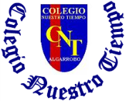

Colegio Nuestro Tiempo - R.B.D.: 14.507-6
Profesores: Alejandra Moreno R. – Jorge Vilches
Ed. Diferencial: Javiera Marambio
Guía Articulada
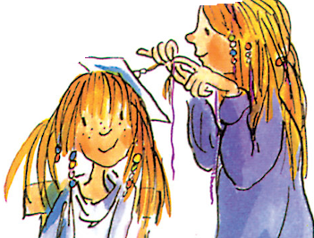
Lenguaje y Comunicación – Artes Visuales
Cuarto básico
Semana 35

Objetivos:
- Analizar libro del plan lector “Ámbar en cuarto y sin su amigo”

Análisis Libro

Título del libro
Autor
Nombre y descripción
Personaje Principal
Nombre y descripción
Tres personajes secundarios
Nombra y describe dos Espacios donde ocurren los acontecimientos.
Señala cuál es el conflicto que enfrentan los personajes y cómo logran solucionarlo.
Por qué Ámbar considera que el nuevo año es desastroso
¿Qué enseñanza te dejó el libro?, explica.
Narra un acontecimiento donde se refleja la empatía de los personajes.
Señala a tu personaje preferido del texto e indica por qué lo es.
Explica qué te pareció el texto.

ARTICULACIÓN CON ARTES VISUALES

Expresar y Crear Visualmente
OA 3 -Crear trabajos de arte a partir de experiencias, intereses y temas del entorno natural, cultural y artístico.

Recuerda que tenemos clases online todos miércoles a las 12:00, ¡Te esperamos!

Padres y apoderados, en caso de que les sea posible, tomar fotos del trabajo realizado y enviarlo a los siguientes correos j.vilchessotelo2020@gmail.com y correoalejandra@gmail.com, lo mismo si tienen dudas con alguna de las actividades, no duden en escribir y realizar las consultas que vayan surgiendo. Nuestra idea es mantener el contacto con los alumnos y por supuesto con ustedes, que son quienes están llevando a la práctica lo solicitado durante este tiempo.

